**Deleģējuma vai pilnvaras izveidošana Būvniecības informācijas sistēmā**

Būvniecības informācijas sistēmā pārvaldniekam ir iespēja izveidot nepieciešamos deleģējumus vai pilnvarojumus mājas lietas kārtošanai vai arī veikt citas darbības juridiskas personas vārdā, piemēram, iesniegt tiešsaistes iesniegumu dzīvojamo māju pārvaldnieku reģistrā.

**Ar ko atšķiras deleģējums no pilnvaras?**

**Deleģējumu var izveidot tikai juridiska persona**. Ar deleģējumu pārvaldnieks piešķir savam darbiniekam (tikai fiziskai personai) piekļuvi darboties juridiskās personas profilā.

**Pilnvaru var izveidot fiziska vai juridiska persona** citai fiziskai vai juridiskai personai, lai pilnvaras saņēmējs veiktu noteiktas darbības BIS (atbilstoši piešķirtajām tiesībām):

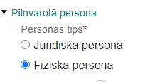

**Deleģējuma vai pilnvaras piešķiršana**

Pārvaldnieka – juridiskas personas – valdes loceklis vai biedrības amatpersona autorizējas BIS, izvēlas juridiskas personas profilu un atver PILNVAROŠANAS sadaļu.

Deleģējumu dzīvojamo māju pārvaldīšanas jautājumiem veido sadaļā **Ekspluatācijas pilnvaras/deleģējumi**:

Deleģējuma tiesības (poga *Jauns pārvaldīšanas tiesību deleģējums*) pārvaldnieks (juridiska persona) piešķir darbiniekam noteiktu darbību veikšanai mājas lietas uzturēšanā un informācijas sniegšanai Būvniecības informācijas sistēmas reģistru nodaļai (turpmāk – Reģistra iestāde).

Deleģējumu veido arī kādam no valdes locekļiem, ja Uzņēmumu reģistrā nevienam no juridiskās personas amatpersonām nav piešķirtas atsevišķas paraksta tiesības, tas ir, var iesniegt dokumentus, tikai parakstot kopā ar citu valdes locekli.

! Deleģējumā vai pilnvarā ir ļoti precīzi jāieraksta personas kods, vārds un uzvārds !

Neprecizitātes gadījumā tiks saņemts kļūdas paziņojums:

Persona ar šādiem datiem neeksistē.

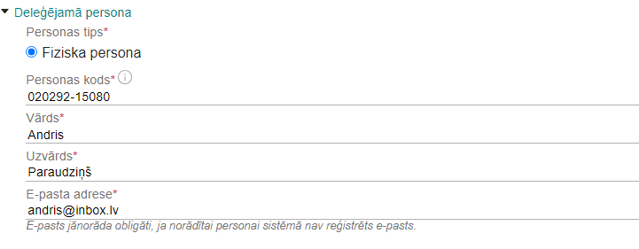

Deleģējumu var piešķirt uz laiku vai bez termiņa ierobežojuma, kā arī var norādīt noteiktu mājas lietu, kurai darbiniekam būs tiesības veikt pārvaldīšanas darbības.

Lai piešķirtu tiesības iesniegt tiešsaistes iesniegumus Reģistra iestādei, jāatzīmē katrs iesnieguma veids:

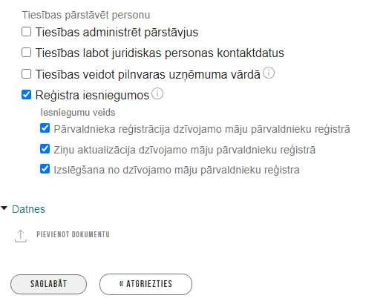

Sadaļa “Tiesības pārstāvēt personu” ir tikai deleģējumā.

Deleģējums satur arī tiesību grupu, kas dod tiesības strādāt ar mājas lietu:

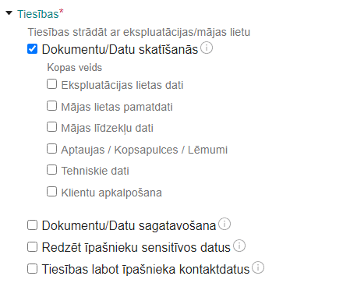

Izvēloties “Jauna pārvaldīšanas tiesību pilnvara*”,* var piešķirt šādas tiesības:

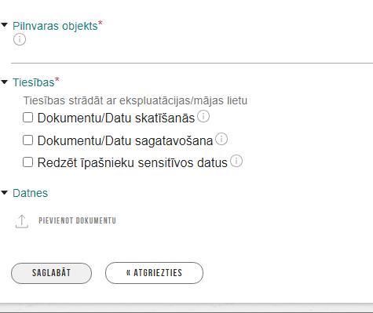

Vai deleģējums ir apstiprināts un darbiniekam ir piešķirtas tiesības strādāt juridiskās personas profilā un veikt noteiktos pienākumus un darbības, var pārliecināties izsniegto deleģējumu sarakstā.

Deleģējuma vai pilnvaras statusam jābūt ar norādi AKTĪVS:



Statuss SAGATAVE nozīmē, ka deleģējums vai pilnvara nav apstiprināts.

Deleģētajai personai BIS rodas iespēja izvēlies ne tikai fiziskas personas profilu, bet arī juridiskas personas profilu, piemēram:

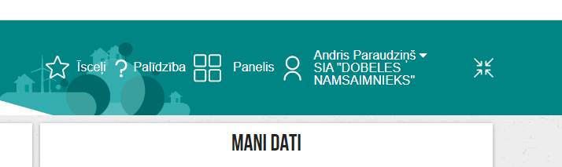

**Pilnvaras izveidošana dzīvokļa īpašnieka pārstāvim**

Pilnvaru dzīvokļa īpašnieka pārstāvim var piešķirt pats dzīvokļa īpašnieks vai pārvaldnieks, pamatojoties uz dzīvokļa īpašnieka pieprasījumu.

Šajā gadījumā īpašnieks vai pārvaldnieks pilnvarošanas sadaļā izvēlas “Jauna īpašnieka tiesību pārstāvēšanas pilnvara*”*:

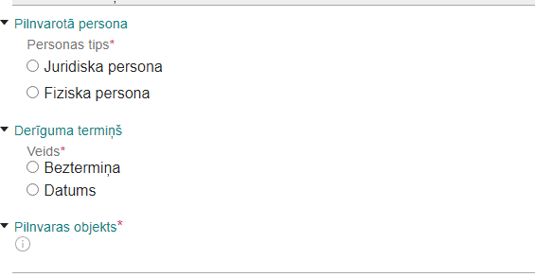

Pilnvaras objekts noteikti jāaizpilda, BIS piedāvās īpašuma informāciju.

Pilnvara dod tiesības pārstāvēt kā īpašnieku un viņa vietā piedalīties aptaujās un kopsapulcēs:

